BỘ GIÁO DỤC VÀ ĐÀO TẠO

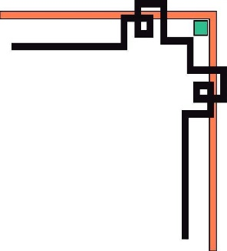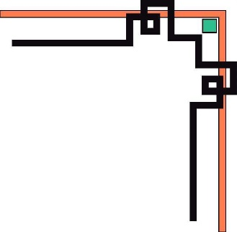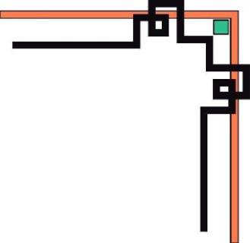

**TRƯỜNG ĐẠI HỌC NHA TRANG**

**KHOA CÔNG NGHỆ THÔNG TIN**



**PHÁT TRIỂN PHẦN MỀM MÃ NGUỒN MỞ**

**ĐỀ TÀI: XÂY DỰNG WEBSITE ….   
….**

**Giảng viên hướng dẫn: Ths. Nguyễn Hải Triều**

**Lớp học phần: 64.CNTT-3**

**Sinh viên thực hiện:**

|  |  |
| --- | --- |
| **1. Trương Văn An** | **64130021** |
| **2. Phạm Trung Kiên** | **64131046** |
| **3. Nguyễn Trần Quang Minh** | **64131310** |
| **4. Hoàng Thị Anh Thư** | **64132354** |
| **5. Trần Thị Thanh Tiền** | **64132530** |

Khánh Hòa, năm 2025

BỘ GIÁO DỤC VÀ ĐÀO TẠO

**TRƯỜNG ĐẠI HỌC NHA TRANG**

**KHOA CÔNG NGHỆ THÔNG TIN**



**BÀI BÁO CÁO**

**ĐỀ TÀI: XÂY DỰNG WEBSITE …**

**…..**

**Giảng viên hướng dẫn: Ths. Nguyễn Hải Triều**

**Lớp học phần: 64.CNTT-3**

Khánh Hòa, năm 2025

**MỤC LỤC**

DANH SÁCH SINH VIÊN THỰC HIỆN d

DANH MỤC HÌNH ẢNH e

DANH MỤC BẢNG BIỂU f

DANH MỤC CÁC TỪ VIẾT TẮT f

Lời mở đầu 1

CHƯƠNG 1: TỔNG QUAN VỀ ĐỀ TÀI 1

1.1 Lý do chọn đề tài 1

1.2 Mục tiêu của đề tài 1

1.3 Giới hạn và phạm vi đề tài 1

1.4 Khảo sát hiện trạng 1

1.5 Mục tiêu phát triển hệ thống 1

CHƯƠNG 2: CƠ SỞ LÝ THUYẾT 1

2.1 Tổng quan về PHP 1

2.2 Tổng quan về MySQL 1

CHƯƠNG 3: PHÂN TÍCH VÀ THIẾT KẾ PHẦN MỀM 1

3.1 Đối tượng sử dụng website 1

3.2 Chức năng chính của hệ thống 1

3.3 Đặc tả mô hình dữ liệu 1

3.4 Thiết kế giao diện 1

3.5 Thiết kế hàm xử lý 1

CHƯƠNG 4: XÂY DỰNG PHẦN MỀM 1

4.1 Xây dựng chức năng và giao diện phần mềm 1

4.2 Cài đặt chương trình 1

CHƯƠNG 5: KIỂM THỬ PHẦN MỀM 1

5.1 Kế hoạch kiểm thử 1

5.2 Công cụ kiểm thử 1

5.3 Xây dựng TestCase 1

5.4 Kết quả kiểm thử 1

CHƯƠNG 6: KẾT LUẬN 2

6.1 Đánh giá hệ thống 2

6.1.1 Ưu điểm/Kết quả đạt được của hệ thống 2

6.1.2 Nhược điểm/Tồn tại của hệ thống 2

6.2 Hướng phát triển 2

TÀI LIỆU THAM KHẢO 2

# DANH SÁCH SINH VIÊN THỰC HIỆN

|  |  |  |  |
| --- | --- | --- | --- |
| **STT** | **Họ và tên** | **MSSV** | **Email** |
| 1 | Trương Văn An | 6430021 | an.tv.64cntt@ntu.edu.vn |
| 2 | Phạm Trung Kiên | 64131046 | kien.pt.64cntt@ntu.edu.vn |
| 3 | Nguyễn Trần Quang Minh | 64131310 | minh.ntq.64cntt@ntu.edu.vn |
| 4 | Hoàng Thị Anh Thư | 64132354 | thu.hta.64cntt@ntu.edu.vn |
| 5 | Trần Thị Thanh Tiền | 64132530 | tien.ttt.64cntt@gmail.com |

# DANH MỤC HÌNH ẢNH

# DANH MỤC BẢNG BIỂU

# DANH MỤC CÁC TỪ VIẾT TẮT

Lời mở đầu

1. TỔNG QUAN VỀ ĐỀ TÀI

## Lý do chọn đề tài

## Mục tiêu của đề tài

## Giới hạn và phạm vi đề tài

## Khảo sát hiện trạng

## Mục tiêu phát triển hệ thống

1. CƠ SỞ LÝ THUYẾT

## Tổng quan về PHP

## Tổng quan về MySQL

1. PHÂN TÍCH VÀ THIẾT KẾ PHẦN MỀM

## Đối tượng sử dụng website

## Chức năng chính của hệ thống

## Đặc tả mô hình dữ liệu

## Thiết kế giao diện

## Thiết kế hàm xử lý

1. XÂY DỰNG PHẦN MỀM

## Xây dựng chức năng và giao diện phần mềm

## Cài đặt chương trình

1. KIỂM THỬ PHẦN MỀM

## Kế hoạch kiểm thử

## Công cụ kiểm thử

## Xây dựng TestCase

## Kết quả kiểm thử

1. KẾT LUẬN

## Đánh giá hệ thống

### Ưu điểm/Kết quả đạt được của hệ thống

### Nhược điểm/Tồn tại của hệ thống

## Hướng phát triển

TÀI LIỆU THAM KHẢO